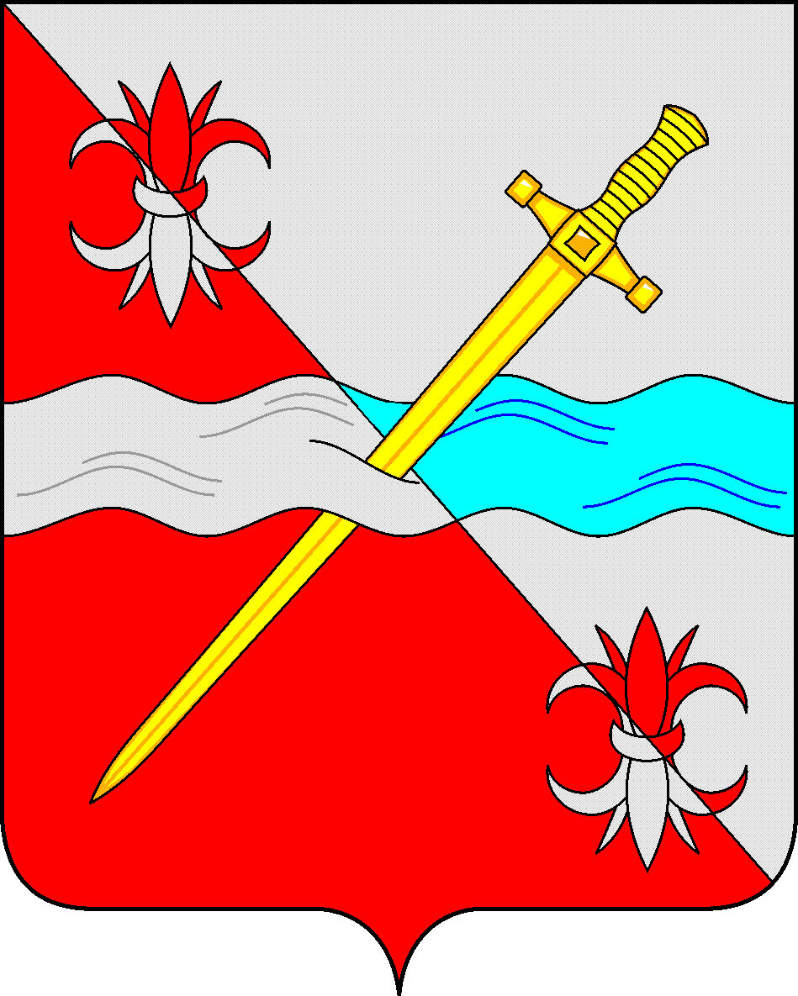

**СОВЕТ**

**депутатов Советского городского округа**

**Ставропольского края**

**РЕШЕНИЕ**

03 июня 2022 г. № 587

г. Зеленокумск

О награждении Почетной грамотой Совета депутатов Советского городского

округа Ставропольского края

В соответствии с Положением о Почетной грамоте Совета депутатов Советского городского округа Ставропольского края Совет депутатов Советского городского округа Ставропольского края

РЕШИЛ:

1. Наградить Почетной грамотой Совета депутатов Советского городского округа Ставропольского края за значительный вклад в развитие местного самоуправления, активную жизненную позицию и в связи с Днем России:

Бабкина Алексея Владимировича – депутата Совета депутатов Советского городского округа Ставропольского края;

Бородаеву Анну Васильевну – депутата Совета депутатов Советского городского округа Ставропольского края;

Гайворонского Константина Николаевича – депутата Совета депутатов Советского городского округа Ставропольского края;

Деревянко Николая Николаевича – депутата Совета депутатов Советского городского округа Ставропольского края;

Жеребкову Таибат Владимировну – депутата Совета депутатов Советского городского округа Ставропольского края;

Кучерова Константина Николаевича – депутата Совета депутатов Советского городского округа Ставропольского края;

Назаренко Александра Дмитриевича – депутата Совета депутатов Советского городского округа Ставропольского края;

Наумочкину Ирину Николаевну – депутата Совета депутатов Советского городского округа Ставропольского края;

Немова Василия Петровича – депутата Совета депутатов Советского городского округа Ставропольского края;

Новикову Любовь Михайловну – депутата Совета депутатов Советского городского округа Ставропольского края;

Смолий Сергея Анатольевича – депутата Совета депутатов Советского городского округа Ставропольского края;

Смышляеву Ольгу Александровну – депутата Совета депутатов Советского городского округа Ставропольского края;

Трипольского Ивана Николаевича– депутата Совета депутатов Советского городского округа Ставропольского края;

Цховребову Веру Петровну – депутата Совета депутатов Советского городского округа Ставропольского края;

Чурина Владимира Ивановича – депутата Совета депутатов Советского городского округа Ставропольского края;

Чурина Романа Владимировича – депутата Совета депутатов Советского городского округа Ставропольского края;

Щербина Павел Васильевич – депутата Совета депутатов Советского городского округа Ставропольского края;

2. Решение вступает в силу со дня его принятия.

Председатель Совета депутатов

Советского городского округа

Ставропольского края В.П. Немов